ÔN TẬP CHƯƠNG VI: TỪ
Môn: Khoa học tự nhiên 7 (Lý)
Thời gian thực hiện: …. tiết

I. MỤC TIÊU
1. Kiến thức
- Ôn tập lại kiến thức đã học trong chương VI: Từ
- Biết cách làm thí nghiệm chứng tỏ nam châm có từ tính; thí nghiệm chứng tỏ một không gian có từ trường.
- Biết cách làm thí nghiệm để thu được từ phổ. Từ đó vẽ được hình ảnh cụ thể về từ trường (đường sức từ).
- Biết cách chế tạo một nam châm điện đơn giản.
2. Năng lực
* Năng lực chung:
- Năng lực tự chủ và tự học: Chủ động, tự giác phân tích và tổng hợp kiến thức đã học về nam châm, từ trường, nam châm điện trong SGK, trên Internet …
- Năng lực giao tiếp và hợp tác: Thảo luận nhóm để hệ thống lại kiến thức trong chương VI một cách bài bản và khoa học.
- Năng lực giải quyết vấn đề và sáng tạo: Giải quyết các vấn đề phát sinh trong khi thảo luận nhóm.
* Năng lực khoa học tự nhiên:
- Xác định được các cực của nam châm, nêu được sự tương tác giữa hai thanh nam châm khi đặt gần nhau.
- Nêu được khái niệm từ trường; từ phổ; đường sức từ.
- Chỉ ra được cực Bắc địa từ và cực Bắc địa lí không trùng nhau. Từ đó khẳng định Trái Đất cũng có từ trường.
- Nêu được cấu tạo và ứng dụng của nam châm điện trong thực tế.
- Biết cách sử dụng la bàn để xác định hướng địa lí.
3. Phẩm chất
- Cẩn thận, trung thực và yêu thích môn học.
- Có trách nhiệm trong hoạt động nhóm, sẵn sàng nhận nhiệm vụ.
- Chăm chỉ đọc tài liệu, ôn tập lại các kiến thức đã học.
II. THIẾT BỊ DẠY HỌC VÀ HỌC LIỆU
1. Giáo viên:
- Máy chiếu; máy tính; SGK
- Kế hoạch bài dạy; PHT.
- Giấy khổ A0 (8 tờ)
2. Học sinh:
- Vở ghi, sgk, đồ dùng học tập.
III. TIẾN TRÌNH DẠY HỌC
1. Hoạt động 1: Mở đầu
a. Mục tiêu:
- Tạo tâm thế hứng khởi cho HS trong giờ ôn tập.
- Giúp HS nhớ các kiến thức đã học.
b. Tổ chức thực hiện:
Hoạt động của GV - HS | Nội dung
GV tổ chức trò chơi “Domino”
* Giao nhiệm vụ học tập
- GV chia HS thành 8 nhóm và phổ biến luật chơi:
+ Mỗi nhóm được nhận những mảnh giấy Domino. Trong thời gian 3 phút các nhóm hoàn chỉnh các mảnh ghép theo thứ tự kiến thức đã học (bắt đầu là chữ START, kết thúc là chữ END).
+ Nhóm nào hoàn thiện đúng và nhanh nhất sẽ là nhóm giành chiến thắng.
* Thực hiện nhiệm vụ:
- GV chia nhóm HS, HS lắng nghe và nhận nhiệm vụ
- Các nhóm thảo luận để đưa ra được đáp án đúng nhất.
* Báo cáo, thảo luận:
- GV tổ chức cho HS hoàn thiện trên giấy A0, nhóm nào hoàn thiện xong thì dán lên bảng.
- Sau khi các nhóm hoàn thiện xong, GV cho các nhóm đánh giá chéo và đưa ra nhận xét.
* Kết luận, nhận định:
- GV chuẩn hoá kiến thức.
* Sản phẩm dự kiến
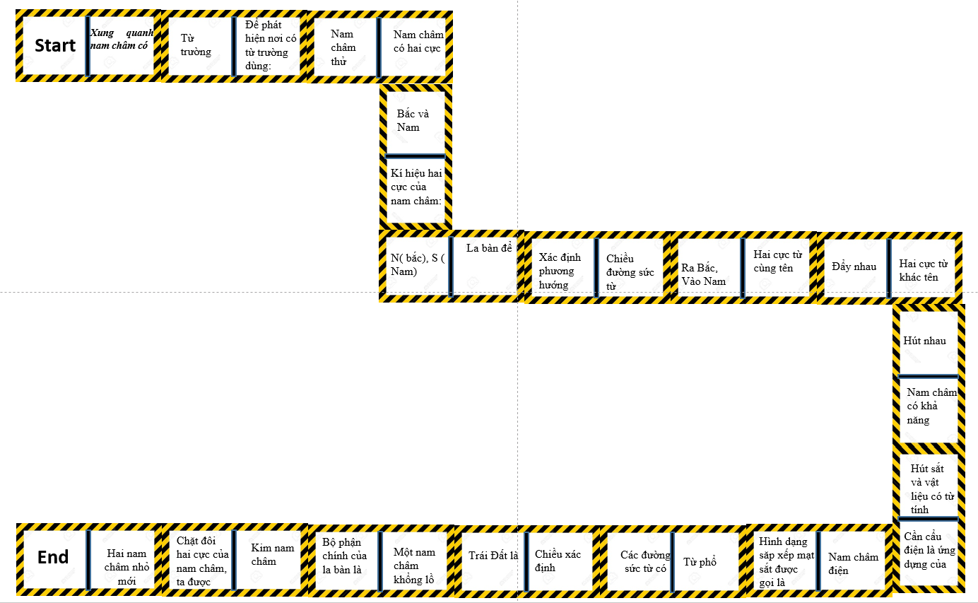

2. Hoạt động 2: Ôn tập kiến thức cũ.
a. Mục tiêu:
- Hệ thống lại các kiến thức đã học trong chương VI một cách bài bản
b. Tổ chức thực hiện:
Hoạt động của GV - HS | Nội dung
* Giao nhiệm vụ học tập  - GV chia HS thành 8 nhóm (như cũ): Yêu cầu hoàn thành PHT số 1 trong thời gian 3 phút.  * Thực hiện nhiệm vụ:  - Các nhóm thảo luận để đưa ra được đáp án đúng nhất.  * Báo cáo, thảo luận:  - GV thu lại PHT của các nhóm  - Phát lại cho các nhóm chấm chéo và đưa ra nhận xét  * Kết luận, nhận định:  - GV chuẩn hoá kiến thức ghi vở | I. KIẾN THỨC TRỌNG TÂM  1. Nam châm  - Có từ tính vì nó hút được các vật liệu từ: sắt, thép, niken, coban, …Không hút được nhôm, đồng, inox,…  - Có hai cực: cực Bắc (màu đỏ - chữ N) và cực Nam (màu xanh – chữ S)  - Khi để cân bằng, luôn định hướng Bắc – Nam  - Khi đặt hai nam châm gần nhau, nếu hai cực cùng tên thì đẩy nhau, khác tên thì hút nhau.  2. Từ trường  - Từ trường là không gian tồn tại xung quanh nam châm, xung quanh dây dẫn có dòng điện có khả năng gây ra lực từ tác dụng lên kim nam châm đặt trong đó.  - Để nhận biết từ trường ta dùng nam châm thử (kim nam châm).  * Từ phổ: cho ta hình ảnh trực quan về từ trường. Có thể thu được từ phổ bằng cách rắc mạt sắt lên tấm nhựa đặt trong từ trường và gõ nhẹ.  * Đường sức từ: là hình ảnh cụ thể về từ trường.  - Mỗi đường sức từ có chiều xác định. Quy ước: vào Nam – ra Bắc.  3. Nam châm điện  - Cấu tạo: gồm một ống dây dẫn quấn quanh một lõi sắt non  - Hoạt động: Khi có dòng điện chạy qua ống dây, lõi sắt non có thể hút được những vật liệu từ => ống dây lúc này trở thành một nam châm điện.  - Ứng dụng: cần cẩu rác, chuông điện, rơ – le điện từ, …

3. Hoạt động 3: Luyện tập
a. Mục tiêu:
- Vận dụng kiến thức đã học vào làm một số bài tập đơn giản.
b. Tổ chức thực hiện:
Hoạt động của GV - HS | Nội dung
* Giao nhiệm vụ học tập  - GV trình chiếu bài tập, yêu cầu HS đọc và nêu kiến thức sử dụng để giải bài tập.  * Thực hiện nhiệm vụ:  - HS làm việc cá nhân, làm từng bài tập GV đưa ra  * Báo cáo, thảo luận:  - GV gọi ngẫu nhiên HS đọc bài, nêu kiến thức đã sử dụng  - Gọi HS khác nhận xét, bổ sung.  * Kết luận, nhận định:  - GV chuẩn hoá kiến thức ghi vở | II. BÀI TẬP VẬN DỤNG  Bài tập 1: Có một số quả đấm cửa làm bằng đồng và một số quả làm bằng sắt mạ đồng. Hãy tìm cách phân loại chúng?  Hướng dẫn: Đưa các quả đấm cửa lại gần thanh nam châm, vì nam châm hút sắt và không hút đồng nên nếu quả đấm bị thanh nam châm hút thì nó được làm bằng sắt mạ đồng còn đấm cửa nào không bị thanh nam châm hút thì đó là quả đấm làm bằng đồng.  Bài tập 2: Có một số pin để lâu ngày và một đoạn dây dẫn. Nếu không có bóng đèn pin để thử, có cách nào kiểm tra được pin còn điện hay không khi trong tay bạn có một kim nam châm?  Hướng dẫn:  Mắc hai đầu dây dẫn vào hai cực của pin cho dòng điện chạy qua dây dẫn. Đưa kim NC lại gần dây dẫn. Nếu kim NC lệch khỏi hướng Nam Bắc thì pin còn điện, Nếu kim đứng yên thì pin hết điện.  Bài tập 3: Hình 23.2 cho biết một số đường sức từ của thanh nam châm thẳng. Hãy dùng mũi tên chỉ chiều đường sức từ tại các điểm C, D, E và ghi tên từ cực của nam châm  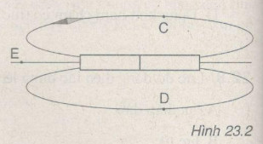  Hướng dẫn: Căn cứ vào sự định hướng của kim nam châm đã cho, vẽ chiều của đường sức từ đi qua C. Từ đó xác định cực Bắc, cực Nam của thanh nam châm và chiều của đường sức từ còn lại. Hình dưới đây:  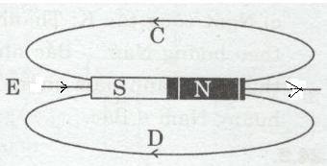  Bài tập 4: Một kim nam châm đặt trước đầu ống dây của nam châm điện (Hình vẽ). Đổi chiểu dòng điện chạy trong ống dây có hiện tượng gì xảy ra? Giải thích?  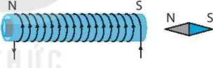  Hướng dẫn: Đổi chiểu dòng điện chạy trong ống dây thì nam châm điện đổi cực, khi đó kim nam châm quay 180°, cực Nam (S) của kim quay về phía đầu ổng dây.
4. Hoạt động 4: Vận dụng
a. Mục tiêu:
- Giúp HS ôn tập lại được các kiến thức đã học.
b. Tổ chức thực hiện.
Hoạt động của GV - HS | Nội dung
* Giao nhiệm vụ học tập  - GV yêu cầu HS thực hiện cá nhân hoàn thành câu hỏi trắc nghiệm trên PHT số 2 (nếu không xong thì giao về nhà)  * Thực hiện nhiệm vụ  - HS thực hiện theo yêu cầu của giáo viên.  * Báo cáo, thảo luận  - GV gọi HS lần lượt trình bày ý kiến cá nhân.  * Kết luận, nhận định  - GV chốt đáp án. | Câu 1. B  Câu 2. D  Câu 3.C  Câu 4.D  Câu 5. C  Câu 6.A  Câu 7. B  Câu 8. C  Câu 9. A  Câu 10. D
PHIẾU HỌC TẬP SỐ 1
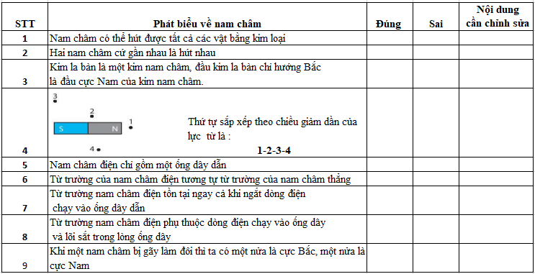

ĐÁP ÁN PHIẾU HỌC TẬP SỐ 1
X
vật kim loại bằng sắt , thép…
X
X
X
X
X
X
X
X
Là có thể hút hoặc đẩy.
Là cực Bắc của kim nam châm
3-4-2-1
Gồm một ống dây, lõi sắt, nguồn điện
Không tồn tại khi ngắt dòng điện
Thành hai nam châm.

PHIẾU HỌC TẬP SỐ 2
Họ và tên HS: ………………………………………………Lớp: …………..

Khoanh vào phương án trả lời đúng.
Câu 1. Bất kỳ một nam châm vĩnh cửu nào cũng luôn luôn có:

A. một cực. B. hai cực. C. ba cực. D. bốn cực.
Câu 2. Từ trường không tồn tại ở
A. mọi nơi trên trái đất. B. xung quanh dòng điện.
C. xung quanh nam châm. D. xung quanh điện tích đứng yên.
Câu 3. Trong nam châm điện lõi của nó thường được làm bằng
A. đồng. B. thép.
C. sắt non. D. cao su tổng hợp.
Câu 4. Câu phát biểu nào đúng.
A. Nam châm không hút được sắt, thép.
B. Hai nam châm gần nhau thì chúng đẩy nhau.
C. Nam châm luôn có hai cực và không hút được sắt, thép.
D. Nam châm hút được sắt, thép, luôn có hai cực và hai nam châm gần nhau thì chúng tương tác với nhau.
Câu 5. Khi nói về sự tương tác giữa hai nam châm. Câu phát biểu nào đúng.
A. Các cực cùng tên hút nhau.
B. Các cực khác tên đẩy nhau.
C. Các cực cùng tên đẩy nhau và các cực khác tên hút nhau.
D. Các cực cùng tên hút nhau và các cực khác tên hút nhau.
Câu 6. Khi đặt la bàn tại vị trí bất kỳ trên trái đất, trục kim la bàn định hướng
A. Nam – Bắc. B. Đông –Tây.
C. Đông –Nam. D. Quay theo mọi hướng.
Câu 7. Bộ phận nào của la bàn có tác dụng đổi hướng?
A.Vỏ B. Kim nam châm.
C. Mặt số của la bàn. D. Kim nam châm và mặt số của la bàn
Câu 8. Trong bệnh viện, các bác sĩ phẫu thuật có thể lấy các mạt sắt nhỏ li ti ra khỏi mắt của bệnh nhân một cách an toàn bằng cách
A. dùng kéo. B. dùng kìm.
C. dùng nam châm. D. dùng một viên bi còn tốt.
Câu 9. So với nam châm vĩnh cửu thì nam châm điện có thể
A. tạo ra từ trường mạnh hơn rất nhiều lần.
B. hút các vật bằng nhôm mà nam châm vĩnh cửu không hút được.
C. làm nhiễm từ mọi kim loại mà nam châm vĩnh cửu không làm được.
D. tạo ra từ trường đi xuyên qua các tấm bìa dày mà nam châm vĩnh cửu không làm được.
Câu 10. Vì sao nói rằng Trái Đất như một thanh nam châm khổng lồ?
A. Vì Trái Đất hút tất cả các vật về phía nó.
B. Vì Trái Đất hút các vật bằng sắt về phía nó.
C. Vì Trái Đất hút các thanh nam châm về phía nó.
D. Vì mỗi cực của nam châm để tự do luôn hướng về một cực của Trái Đất.

